Муниципальное бюджетное дошкольное образовательное учреждение
«Детский сад общеразвивающего вида №88»
муниципальное образование г. Братска.

Статья на тему:
«Детская речь. Учимся говорить правильно»

Выполнил воспитатель
МБДО «ДСОВ№88»
1 кв. категории Романова К.А.

Братск 2019
«Детская речь. Учимся говорить правильно»
Ребенок не рождается со сложившейся речью. Нельзя однозначно ответить на вопрос о том, когда и каким образом малыш овладевает умением говорить – правильно и четко произносить звуки, связывать между собой слова, изменяя их в роде, числе, падеже, строить разной сложности предложения, связно, последовательно излагать свои мысли. Чтобы у него появилась, а в дальнейшем и правильно развивалась речь, нужна речевая среда. Однако и этого еще недостаточно. Важно, чтобы у ребенка появилась потребность пользоваться речью как основным способом общения со сверстниками, близкими.
Подготовка ребенка к школе вышла на финишную прямую. Еще чуть-чуть и ваш дошкольник станет первоклассником. А, значит, все навыки и умения, необходимые для успешного освоения школьной программы, должны быть отточены до совершенства. Естественно, развивать ребенка и потихоньку готовить к школе лучше всего с самого раннего возраста. Но если по каким-то причинам вы не находили времени и сил на упражнения с ребенком, то сейчас особенно важно уделить внимание занятиям, чтобы избежать проблем при обучении. К подготовительной группе у ребёнка должно быть не только развито правильное звукопроизношение, но и сформировано фонематическое восприятие.
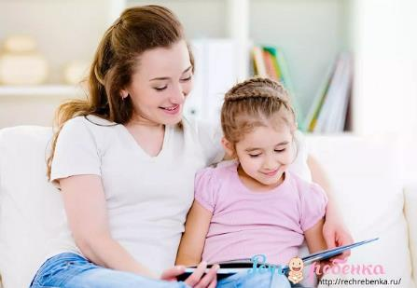
В норме словарный запас ребенка 6-7 лет насчитывает от 3500 слов (в 7 лет словарный запас может достигать до 7 000 слов).
Дошкольник активно использует образные выражения, метафоры («солнечная улыбка», к слову сказать и т.д.). Выстраивает грамматически верные предложения (склоняет все члены предложения по роду, числу и падежу). Причем, несколько простых предложений ребенок может объединять в одно с помощью союзов «потому что», «когда», «если» и так далее.
В этом возрасте дети любят рассказывать истории, отвечать на вопросы, придумывать сюжеты по картинкам. При этом часто при пересказе второстепенные детали сюжета опускаются, ведь все внимание ребенка сконцентрировано на основных персонажах.
Дошкольник 6-7 лет может не только объяснить значение знакомого слова, но и рассуждать о возможном значении незнакомых выражений.
Ребенок способен в беседе озвучить свое эмоциональное состояние и мнение по поводу определенной ситуации. Дети 6-7 лет очень любят рассуждать о явлениях жизни, наблюдать за происходящим и делиться с близкими впечатлениями.
6-7 лет – один из самых благодатных периодов, когда ребенок уже говорит хорошо и много, ему есть что сказать, а взрослым интересно его слушать. В семьях, где папам было сложно выстроить общение с маленьким ребенком, потому что «ну о чем мне с ним говорить?», именно в этот период большинство отцов начинают с удовольствием разговаривать и играть с детьми.
Как развивать речь ребенка 6-7 лет
Основным источником развития речи ребенка 6 лет, как и в более младшие периоды, остается общение со взрослыми. Разговаривайте с дошкольником как можно чаще, спрашивайте, как он провел свой день, обсуждайте прочитанные вместе книги, просмотренные мультфильмы. Темой для разговоров могут быть совместные посещения театра, цирка, выставок. Такие мероприятия не только разовьют речь, но и расширят кругозор ребенка. Разнообразьте совместное времяпрепровождение играми на развитие речи. Особенно полезными будут упражнения на увеличение словарного запаса. Научите ребенка пересказывать и без стеснения говорить на публике. Ораторское искусство – навык, который пригодится и сослужит верную службу на протяжении всей жизни. Освоить выступление на публике вам поможет игра «в школу». Попросите ребенка выучить стихотворение или подготовить небольшой пересказ. И предложите поиграть: «Давай мы потренируемся. Представь, что я учительница, а папа – ученик, ты вышел рассказывать к доске стихотворение». Папа для пущей убедительности может вести себя как типичный ученик, а вы сделать голос, как у учительницы и вызвать ребенка к доске.
Будьте уверены, все ваши усилия, направленные на развитие дошкольника, принесут результат в виде отличной учебы в школе и хорошего эмоционального состояния ребенка.

